Presseinformation

LOSYCO mit neuem Messestand auf LogiMAT 2023

Vom 25. bis 27. April präsentiert LOSYCO auf der LogiMAT 2023 innovative Lösungen für Intralogistik, Materialfluss und die Maschinenbeschickung. Am gemeinsam mit dem Maschinenbauausstatter DRECKSHAGE betriebenen, komplett neu gestalteten Messestand in Halle 7, Stand F41 zeigt der Intralogistik-Spezialist Neuentwicklungen und realisierte Anwendungen für die Taktfertigung und Präzisionsbeschickung auf Basis seines bodenbündigen LOXrail-Fördersystems. Zu den Messepremieren zählen ein neu entwickelter automatischer Fahrwagen mit integrierter Drehfunktion sowie ein kompaktes Modell des erfolgreichen LOXrail-AllRounders. Die für Traglasten bis 15 Tonnen ausgelegte Lenkplattform ermöglicht das Drehen und Ausrichten des Transportguts auf den Schienen ohne Anheben der Last und wird sowohl mit unterseitig montiertem mechanischen Lenksystem als auch mit halbautomatischer Lenkung angeboten. Einen weiteren Ausstellungsschwerpunkt bilden Anschauungsmodelle zu verschiedenen von LOSYCO umgesetzten Anwendungen aus den Bereichen Beschickungssysteme und Fließfertigungen. Ein erstes Modell zeigt die für einen Bagger- und Radlader-Hersteller neu eingerichtete Produktionslinie mit bodeneben integrierten Drehscheiben und Rollwagen. Eine weitere Präsentation gilt der Fließfertigung im Holzmodulbau mit Quershuttle-Lösung, bei der die Rollwagen der Module für den Wechsel des Hallenschiffes auf einen im Boden fahrenden Querwagen gezogen werden. Als drittes Modell wird ein hochpräzises, für eine Laser-Schweißkabine konstruiertes Beschickungssystem aus Rollwagen mit Hubfunktion vorgestellt, das sowohl manuell als auch mit Antrieb und zugehöriger Steuerung ausgerüstet werden kann. Das LOSYCO-Expertenteam freut sich auf interessante Gespräche und den fachlichen Austausch vor Ort.

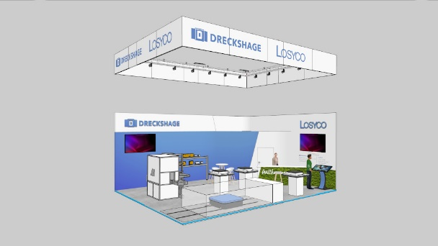
Bild 1: Auf der LogiMAT zeigt LOSYCO an seinem neu gestalteten Messestand Neuentwicklungen und Anwendungen für die Taktfertigung und Präzisionsbeschickung

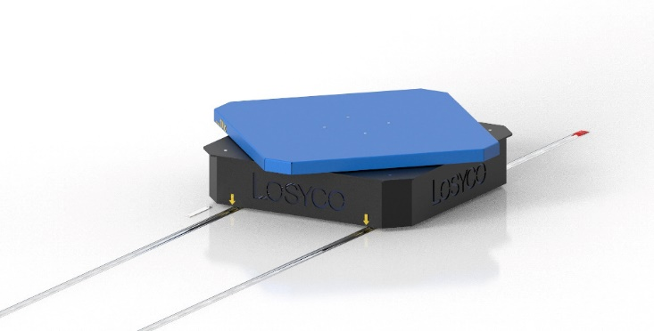

Bild 2: Zu den LOSYCO-Messeneuheiten auf der LogiMAT in Halle 7, Stand F41 zählt der neuentwickelte automatische Fahrwagen mit manuell beweglichem Drehteller

Bilder: | wagen-drehladeflaeche_2000.jpg  messstand_2023_neu_2000px.jpg | Zeichen: | 1.779
Dateiname: | 202303037_pm_losyco-logimat.docx | Datum: | 29.03.2023
Unternehmenshintergrund
Die Bielefelder Losyco GmbH plant, produziert und installiert Intralogistiksysteme für die Fertigungsindustrie. Kernstück des von erfahrenen Ingenieuren 2016 neu gegründeten Unternehmens ist das Schienensystem LOXrail®, mit dem auch tonnenschwere Lasten manuell oder mit Hilfsantrieben leicht und präzise bewegt werden können. Das unter dem Dach der August Dreckshage GmbH gefertigte Produktspektrum umfasst überdies verschiedene Förder- und Transporteinrichtungen wie Ketten- und Rollenbahnförderer, Systeme für die Material- und Lagerhaltung sowie Lärmschutzkabinen und Maschinenverkleidungen. Außerdem unterstützt LOSYCO seine Kunden mit umfangreichen Beratungsleistungen bei der Produktionsumstellung auf Lean Manufacturing und Fließfertigung.

Kontakt:  LOSYCO GmbH  Ein Mitglied der DRECKSHAGE-Familie  Manuel Granz  Walter-Werning-Straße 7  33699 Bielefeld  Tel.: 05 21 / 94 56 43 - 0  Fax: 05 21 / 94 56 43 - 399  E-Mail: info@losyco.com  Internet: www.losyco.com |  | gii die Presse-Agentur GmbH  Immanuelkirchstraße 12  10405 Berlin  Tel.: 0 30 / 53 89 65 - 0  Fax: 0 30 / 53 89 65 - 29  E-Mail: info@gii.de  Internet: www.gii.de

